 | ФГБОУ ВО «Алтайский государственный гуманитарно-педагогический университет имени В.М. Шукшина»  ГЛАВНЫЙ УЧЕБНО-АДМИНИСТРАТИВНЫЙ КОРПУС  ул. Владимира Короленко, 53, г. Бийск, Алтайский край,  Тел.: (3854) 41-64-56. Факс: (3854) 41-64-81.  Е-mail: rektor@bigpi.biysk.ru  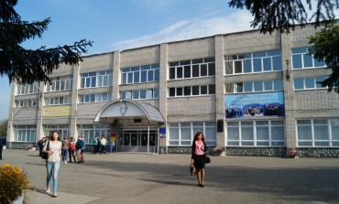  Физико-математический факультет  Почтовый адрес: ул. Советская, д. 9, г. Бийск, Алтайский край,  Тел. (3854) 33-74-38, Е-mail: fmf@bigpi.biysk.ru  Факультет технологии и профессионально-  педагогического образования  Почтовый адрес: ул. Советская, д. 5, г. Бийск, Алтайский край,  Тел. (3854) 32-90-79, Е-mail: ftippo@bigpi.biysk.ru  Психолого-педагогический факультет  Почтовый адрес: ул. Короленко, д. 53, г. Бийск, Алтайский край,  Тел. (3854) 41-64-51, Е-mail: psf@bigpi.biysk.ru.  Естественно-географический факультет  Почтовый адрес: ул. Советская, д. 11, г. Бийск, Алтайский край,  Тел. (3854) 32-88-61, Е-mail: egf@bigpi.biysk.ru  Факультет отечественной и зарубежной филологии  Почтовый адрес: ул. Короленко, д. 53, г. Бийск, Алтайский край,  Тел. (3854) 41-64-41, Е-mail: inyaz@bigpi.biysk.ru  Факультет истории и права  Почтовый адрес: ул. Короленко, д. 53, г. Бийск, Алтайский край,  Тел. (3854) 41-64-67, Е-mail: if@bigpi.biysk.ru  Центр «Карьера»  Контактная информация: ул. Владимира Короленко, 53, каб.151.  Тел: 41-64-46, e-mail: drozd8406@mail.ru | Министерство образования и науки Алтайского края  Федеральное государственное бюджетное образовательное учреждение высшего образования  «Алтайский государственный гуманитарно-педагогический университет имени В.М. Шукшина»    ДЕНЬ КАРЬЕРЫ  «Трудоустройство выпускников как старт успешной карьеры»  Цели мероприятия:  - информирование выпускников о вакансиях в образовательных организациях Алтайского края, социальных гарантиях;  - привлечение и закрепление молодых специалистов в муниципальных образовательных организациях Алтайского края;  - повышение престижа педагогической профессии.  16 апреля 2018 г.  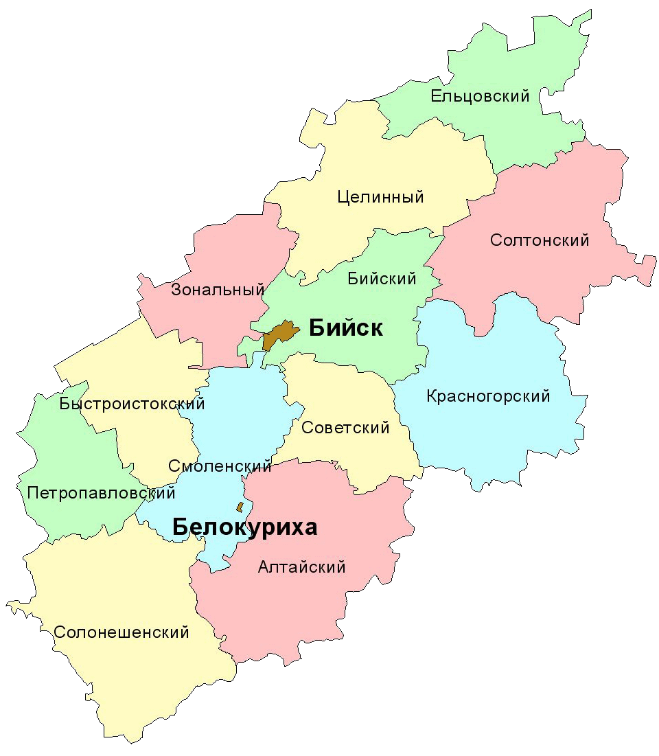
  Физико-математический (ФМФ)
  44.03.05 Педагогическое образование
  (Математика и Информатика)
  44.03.04 Профессиональное обучение (Информатика, вычислительная техника и информационные технологии)
  Факультет отечественной и зарубежной филологии (ФОиЗФ)
  44.03.05 Педагогическое образование (Русский язык и литература)
  44.03.05 Педагогическое образование (Русский язык и Английский язык)
  44.03.05 Педагогическое образование (Английский язык, Немецкий язык)
  44.03.05 Педагогическое образование (Китайский язык, Английский язык)
  Факультет технологии и профессионально-педагогического образования (ФТиППО)
  44.03.04 Профессиональное обучение
  (Экономика и управление)
  44.03.05 Педагогическое образование (Технология и Дополнительное образование (технологическое))
  44.03.05 Педагогическое образование (Технология и Изобразительное искусство)
  38.03.02 Менеджмент (Производственный менеджмент)
  44.03.05 Педагогическое образование (Дополнительное образование (графический дизайн) и Изобразительное искусство)
  Факультет истории и права (ФИиП)
  44.03.05 Педагогическое образование (История и Право)
  Психолого-педагогический факультет (ППФ)
  44.03.05 Педагогическое образование (Начальное образование и Дошкольное образование)
  44.03.05 Педагогическое образование (Дошкольное образование и Логопедия)
  39.03.01 Социальная работа (Психосоциальная работа с населением)
  44.03.02 Психолого-педагогическое образование (Психология образования)
  37.03.01 Психология
  44.03.01 Педагогическое образование (Физическая культура и Безопасность жизнедеятельности)
  Естественно-географический (ЕГФ)
  06.03.01 Биология (Биоэкология)
  21.03.02 Землеустройство и кадастры (Землеустройство)
  44.03.05 Педагогическое образование (География и Биология)
  44.03.05 Педагогическое образование
  (Биология и Экология)
  43.03.02 Туризм
  Магистратура
  44.01.04 Педагогическое образование (Менеджмент в образовании),
  (Обществознание), ИКТ в филологическом образовании), Физическое образование), (Химическое образование)
Программа проведения встреч
11.00-11.40 | Регистрация участников, встреча гостей (отв. Труфанова Р.В., фойе 1 этажа)
11.00-11.40 | Кофе-брейк (столовая 1 этажа)
Встреча «Землячеств» с председателями комитетов по образованию Администраций районов Алтайского края (отв. Дрозд Ю.В.)
11.40-12.30 | г.Бийск | ауд. 213 | отв. отв. Довыдова М.В. |  | Алтайский район | ауд. 421 | отв. Лопаткин Н.Н.
11.40-12.30 | Бийский район | ауд.конферец-зал | отв. Исаева М.Б. |  | Ельцовский район | ауд. 319 | отв. Виницкая Н.В.
11.40-12.30 | Зональный район | ауд. 235 | отв. Алексеева Т.П. |  | Троицкий район | ауд. 319 | отв. Виницкая Н.В.
11.40-12.30 | Р.Алтай | ауд. 343 | отв. Кузнецова Л.Н. |  | Быстроистокский район | ауд. 240 | отв. Романова Л.А.
11.40-12.30 | Красногорский район | ауд. 237 | отв. Чирков А.А. |  | Петропавловский район | ауд. 240 | отв. Романова Л.А.
11.40-12.30 | Смоленский район | ауд. 416 | отв. Исаева И.П. |  | Советский район | ауд. 239 | отв. Новолодская Е.Г.
11.40-12.30 | Солтонский район | ауд. 307 | отв. Юдина А.Ю. |  | Солонешенский район | ауд. 420 | отв. Трубникова Н.И.
11.40-12.30 | Целинный район | ауд. 414 | отв. Явнова Л.А.. |  | Г.Белокуриха | ауд. 420 | отв. Трубникова Н.И.
12.30-13.20 | Обед | Подразделение общественного питания «Студенческая столовая»
Место проведения: ауд.213, 2 этаж главного корпуса
Время | Тема выступлений |  |  | Ответственные
13.25-13.35 | Открытие встречи. Приветственное слово. |  |  | Мокрецова Людмила Алексеевна, ректор АГГПУ им. В.М. Шукшина
13.35-13.45 | Перспективы развития карьеры в педагогической профессии |  |  | Андреева Елена Викторовна, начальник МКУ «Управления образования Администрации города Бийска»
13.45-13.55 | Трудоустройство выпускников: актуальные проблемы, приоритетные задачи |  |  | Дрозд Юлия Викторовна, специалист управления лицензирования, аккредитации и мониторинга АГГПУ им.В.М.Шукшина
13.55-14.05 | Профориентация обучающихся, целевой прием: достижения, перспективные направления |  |  | Романова Людмила Анатольевна,. начальник отдела профориентации, приема, перевода и восстановления обучающихся АГГПУ им. В.М. Шукшина
14.05-14.15 | Реализация проекта: «Лаборатория научно-методического сопровождения и поддержки молодых педагогов» |  |  | Бабакина Лилия Владимировна, зам.директора по научно-методической работе МБОУ «СОШ №5»  г. Бийска
14.15-14.25 | Мероприятия по привлечению и закреплению молодых специалистов |  |  | Викарчук Ольга Николаевна, директор МБОУ «СОШ №1» г. Бийска
14.25-14.35 | Востребованность педагогических кадров в Бийском районе |  |  | Машанская Надежда Анатольевна, председатель комитета по образованию и делам молодежи Бийского района
14.35-14.45 | Гарантии социальной поддержки молодых специалистов в Смоленском районе |  |  | Калиниченко Владимир Петрович, председатель комитета по образованию Смоленского района
14.45-14.55 | Муниципальные меры социальной поддержки как способ привлечения молодых учителей |  |  | Фукс Ирина Анатольевна, председатель комитета по образованию Петропавловского района
14.55.-15.05 | Профессиональный выбор-это путь к успеху |  |  | Ерохина Анна Сергеевна, учитель начальных классов МБОУ «СОШ №25» г.Бийска, выпускница АГГПУ им.В.М.Шукшина
15.05-15.15 | Подведение итогов |  |  | Мокрецова Людмила Алексеевна, ректор АГГПУ им. В.М. Шукшина
15.15-15.20 | Музыкальный подарок участникам встречи |  |  | Котицкий Илья, студент 1 курса ЕГФ

